

**Faculdade São Miguel**

**Curso Tecnólogo - Sistemas para Internet**

**SisGED – Sistema de Gestão da Informação Administrativa**

Projeto de Avaliação da Disciplina de Programação WEB I

**Junho/2017**



**Faculdade São Miguel**

**Curso Tecnólogo - Sistemas para Internet**

**SisGED – Sistema de Gestão da Informação Administrativa**

Projeto de Avaliação da Disciplina de Programação WEB I

**Aluno:** David Nascimento.

**Prof. Orientador:** Thiago Dantas.

**Curso/Turma/Turno:** SSI1NA

**Junho/2017**

**Sumário**

1. **Apresentação ………………………………………………..……………… 01**
2. **Objetivo .................................................................................................. 02**
3. **Padrões do SisGED ............................................................................... 03**
4. **Apresentação**

De acordo com a crescente demanda por informações no setor administrativo e a necessidade armazenamento e consulta dessa informações/dados de forma segura e rápida. Através desta analise, a ATI Guarulhos desenvolveu o SisGED – Sistema de Gestão da Informação Administrativa, que tem como objetivo receber e armazenar os dados dos funcionário(a)s fixos e contratados, bem como das Secretarias da Prefeitura do Município, que estejam ativo(a)s.

1. **Objetivo.**

Armazenar informações de contrato de trabalho de funcionários fixos e contratados, tais como: Matrícula, nome e sobrenome, data de nascimento, rg e cpf, endereço (Rua, Numero, CEP, Bairro, Cidade, Estado), telefones para contato, formação acadêmica, tipo de contrato do funcionário, carga horária de trabalho e secretaria a qual o funcionário está trabalhando.

Armazenar informações das secretarias ativas na gestão atual, com informações de: Nome da Secretaria, Identificação da mesma no sistema e local onde a mesma é sedia (Se no prédio da prefeitura ou em outra locação).

1. **Padrões do Sistema.**

**3.1 Das Secretarias**

O cadastro das secretarias deverá obedecer a regra de numeração inicial padrão, 890, e logo após os 3 dígitos referentes a secretaria, exemplo: 890098.

Secretarias PRÉ-CADASTRADAS.

|  |  |  |
| --- | --- | --- |
| **SECRETARIA** | | |
| **ID** | **Nome** | **Local** |
| 890098 | Secretaria de Educação | Prefeitura 4º Andar |
| 890099 | SEC ASSUNTOS JURÍDICOS | 10º andar, sala 1014 |
| 890115 | SEC LIMPEZA URBANA | Rod. Raposo Tavares |

**3.2 Dos Funcionários**

O cadastro dos funcionários deverão conter todas as informações exigidas no formulário de cadastro. A sua matrícula deverá obedecer as regras de: 3 primeiros dígitos referente ao seu CPF e os 3 últimos referente a sua secretaria de destino.

Exemplo.:

|  |  |  |  |  |
| --- | --- | --- | --- | --- |
| **FUNCIONÁRIOS** | | | | |
| **CPF** | **ID Secretaria** | **Matrícula** | **Nome** | **Sobrenome** |
| 024.788.404-12 | 890098 | 024098 | João | Carlos Dias de Oliveira |
| 091.555.824-77 | 890115 | 091115 | Valter | Henrique de Sousa |
| 555.008.474-09 | 890099 | 555099 | Ubirajara | Emanuel TavareS |
| 986.465.153-81 | 890115 | 986115 | Luciano | Oliveira Silva Dias |
| 091.874.658-90 | 890115 | 091115 | Rogério | Oliveira Dantas |

1. Painel principal.

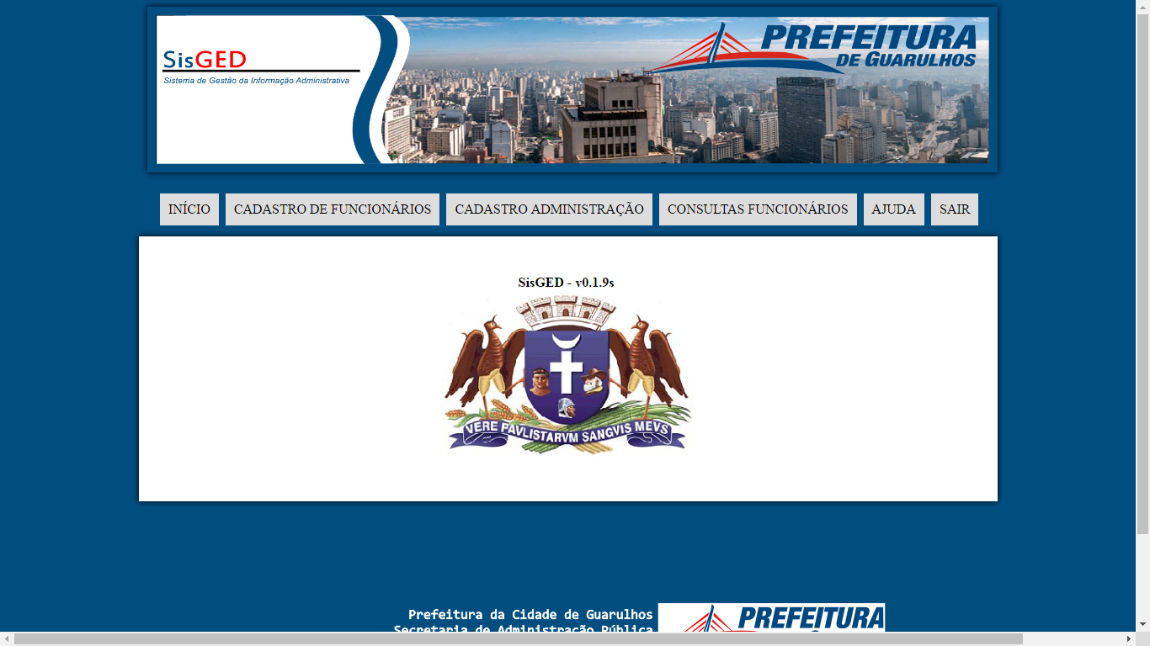

1. Formulário de Cadastro de Funcionários

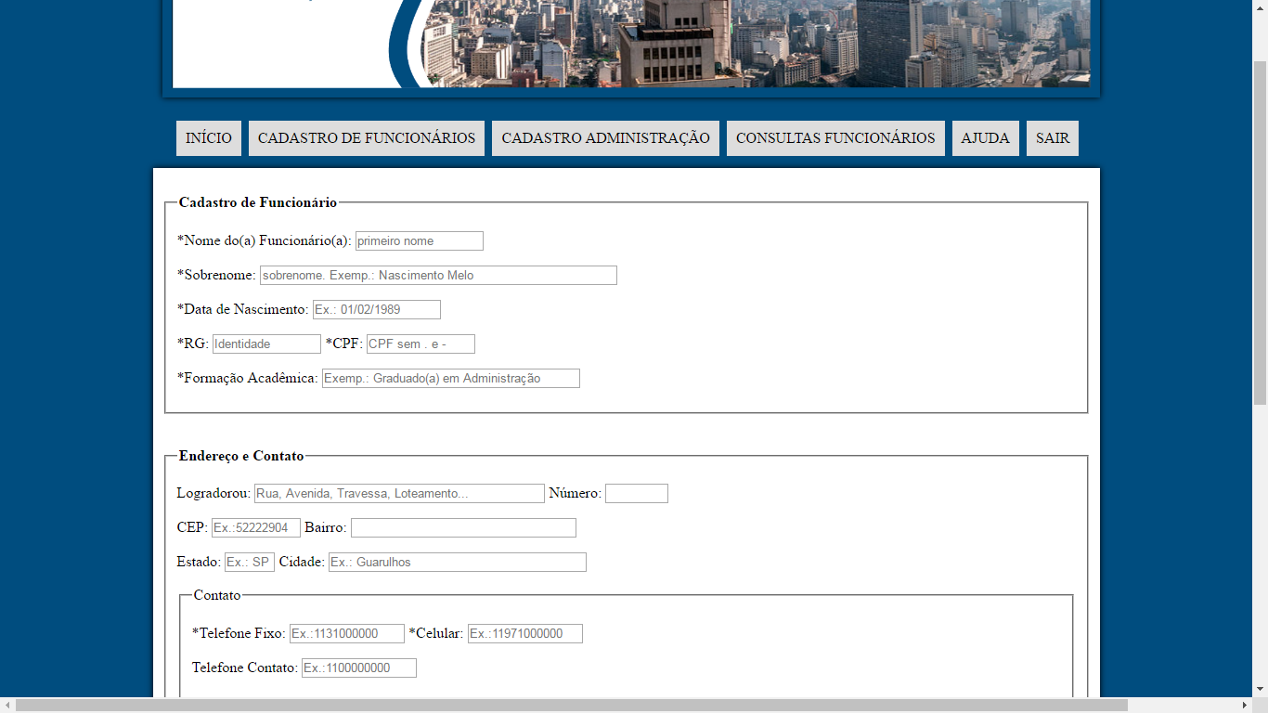

1. Cadastro de Secretarias

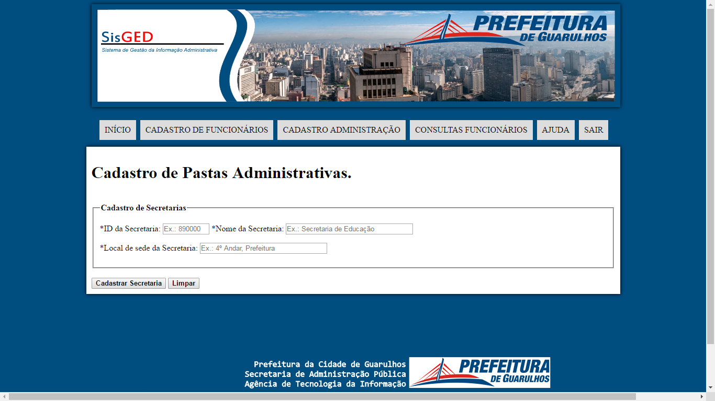

1. Página de consultas.

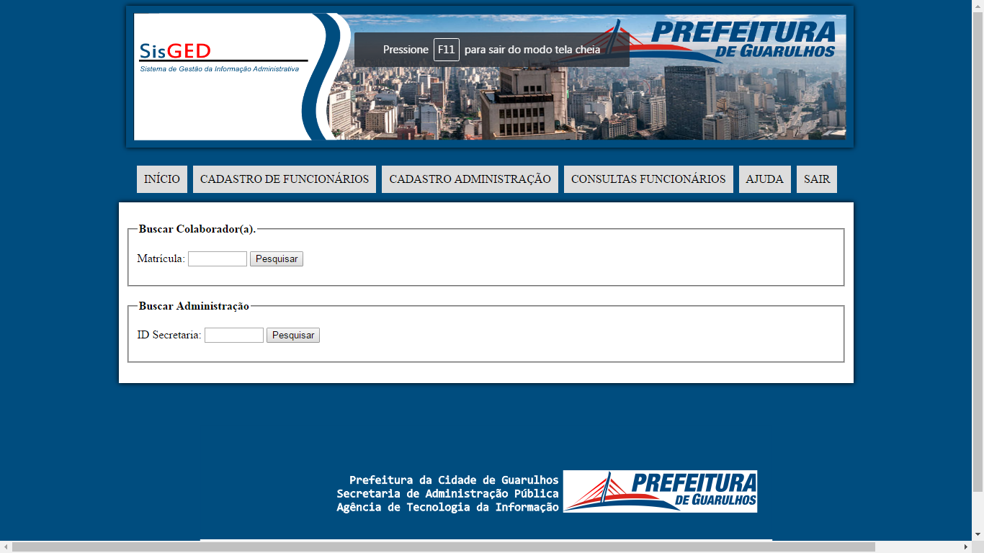

1. Tela de Login

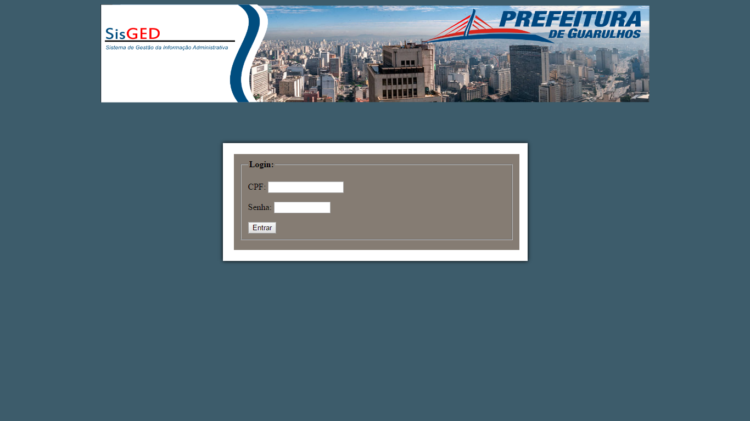

**Sistema de login ainda não está em funcionamento!**